Oszillogramm an Punkt 1:  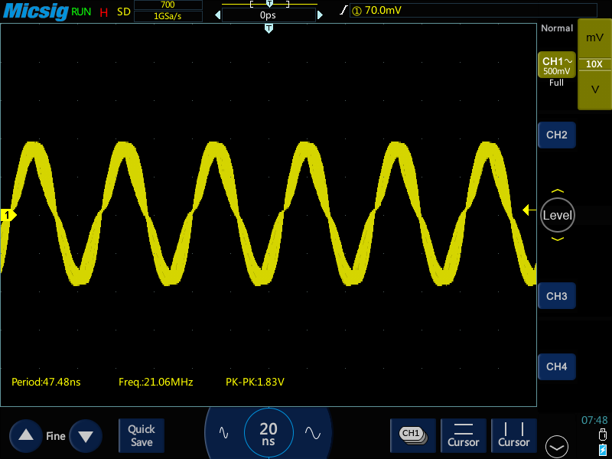 | Oszillogramm an Punkt 2:  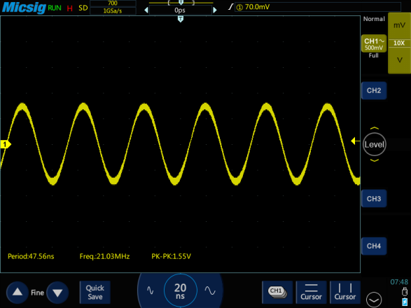
Oszillogramm an Punkt 3:  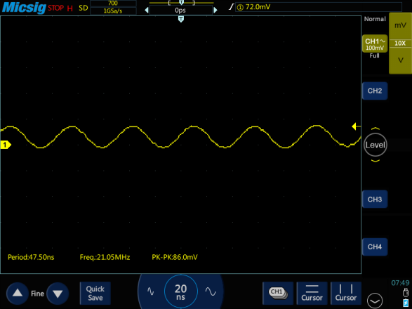 | Oszillogramm an Punkt 4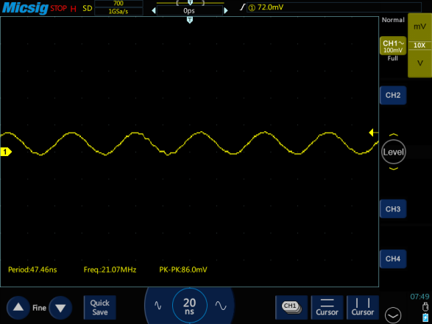:
Oszillogramm an Punkt 5:  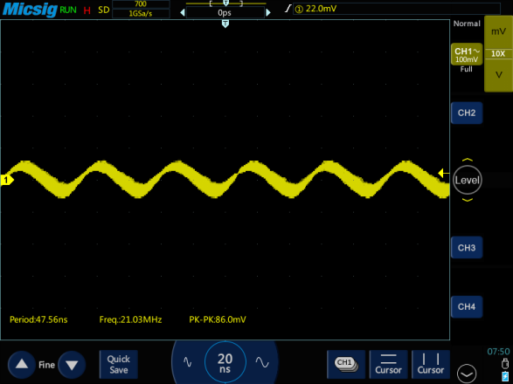 | Oszillogramm an Punkt 6

